Całodzienny pomiar tętna oraz monitorowanie wszelkiej aktywności – oto jak Mio Slice chce zadbać o Twoją kondycję.
Mio SLICE to rewolucyjny zegarek fitness, który został zaprojektowany w oparciu o wyniki wieloletnich badań HUNT Health Study przeprowadzanych na Norweskim Uniwersytecie Nauki i Technologii.

Mio SLICE to rewolucyjny zegarek fitness, który został zaprojektowany w oparciu o wyniki wieloletnich badań HUNT Health Study przeprowadzanych na Norweskim Uniwersytecie Nauki i Technologii.
Wykorzystuje on zaawansowany, a jednocześnie bardzo prosty w obsłudze algorytm PAI™ (Personal Activity Intelligence), który analizuje naszą całodzienną aktywność fizyczną z użyciem bardzo dokładnego czujnika pulsu (w tym tętna spoczynkowego) oraz wbudowanych sensorów ruchu.

PAI™ interpretuje wyniki za Ciebie podając jeden czytelny rezultat końcowy, uwzględniając przy tym m.in. pracę Twojego serca. Co ważne - PAI działa zarówno w trakcie każdej aktywności ruchowej, jak i podczas wykonywania zajęć niezwiązanych z typowym wysiłkiem sportowym, takich jak yoga, a nawet prace w ogrodzie czy zabawa z dziećmi.
Z PAI™, Twój cel jest prosty: utrzymać wynik powyżej 100. Niezależnie od Twojej kondycji, PAI analizuje Twój wiek, płeć, tętno i daje Ci spersonalizowany wynik aktywności, pokazujący co musisz zrobić do osiągnięcia celu – prosta, a zarazem bardzo skuteczna metoda na zachowanie optymalnego stanu zdrowia - wydłużając tym samym długość życia i redukując ryzyko występowania chorób.

Dodatkowe funkcje przydatne na co dzień

Ciągła analiza i interpretacja wyników to nie wszystko co potrafi Mio Slice - na co dzień to również bardzo praktyczne urządzenie, które spełnia kilka innych przydatnych funkcji, takich jak:
l monitorowanie snu – automatyczne sprawdzenie i analiza ilości i jakości naszego snu
l powiadomienia ze smartfona – odbieranie powiadomień o przychodzących połączeniach lub wiadomościach SMS, przydatne np. podczas uprawiania wszelkich aktywności fizycznych, gdy nie mamy pod ręką naszego telefonu
l pomiar tętna - zawsze precyzyjny wynik dzięki zaawansowanemu czujnikowi z sensorem optycznym
l monitorowanie każdej aktywności fizycznej – rejestrowanie kroków, spalonych kalorii czy przebytego dystansu
l wodoodporność – urządzenie można bez problemu używać do głębokości 30 m

Wygodna i darmowa aplikacja

Dzięki bezpłatnej aplikacji Mio PAI na systemy iOS oraz Android bez problemu sprawdzisz swój aktualny stan punktów PAI, przeanalizujesz w jakim okresie zdobyłeś ich najwięcej oraz sprawdzisz inne swoje aktywności w tym: ilość przebytych kroków, dystans czy dane dotyczące snu.
Wszystkie te informacje przedstawione są w przejrzysty sposób za pomocą czytelnych wykresów i diagramów, które pozwalają na błyskawiczną analizę i łatwą interpretację danych.

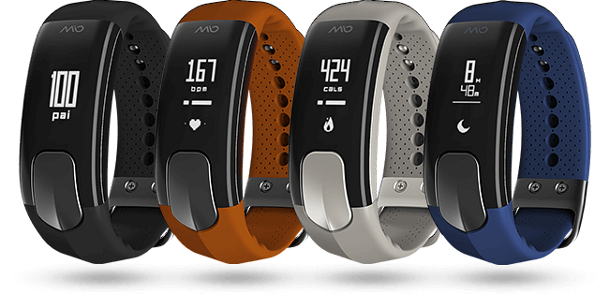
Mio Slice oprócz zaawansowanej technologii to na co dzień również bardzo stylowy i estetyczny zegarek na rękę, dostępny w różnych rozmiarach oraz wersjach kolorystycznych.
Produkt dostępny jest w dobrych sklepach internetowych i stacjonarnych na terenie całego kraju. Sugerowana cena detaliczna wynosi 599 zł.
Dystrybucja w Polsce: FORCETOP Sp. z o.o. – https://B2Btrade.eu
Więcej informacji na dedykowanej stronie internetowej – http://trenujzMIO.pl

